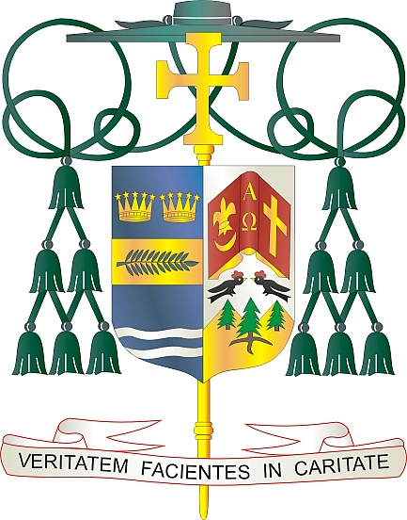

Office of  
THE BISHOP

9995 North Military Trail • P.O. Box 109650

Palm Beach Gardens, Florida 33410-9650

(561) 775-9595 Fax (561) 775-7035

## Diocese of Palm Beach

Julio 2025

Queridos hermanos y hermanas en Cristo:

La Semana de Concientización sobre la Planificación Familiar Natural (PFN) es una campaña educativa nacional que se celebra anualmente y está patrocinada por la Conferencia de Obispos Católicos de los Estados Unidos (USCCB). Su objetivo es crear conciencia y celebrar el diseño de Dios para el amor conyugal y el don de la vida. El documento de la USCCB titulado El Amor Conyugal y el Don de la Vida aclara cómo la PFN respalda las creencias católicas sobre el amor matrimonial, ya que “respeta el poder dado por Dios para amar hasta dar vida a un nuevo ser humano”. La PFN moderna, basada en métodos científicos, permite a las parejas participar en la acción creadora de Dios, mientras responden a su necesidad humana de planificar su familia, evitando al mismo tiempo el daño espiritual y físico devastador causado por los métodos anticonceptivos artificiales.

Este año, la Semana de Concientización sobre la Planificación Familiar Natural se celebra del 20 al 26 de julio con el lema***: Busca un amor verdadero... Matrimonio. ¡Crea esperanza para el futuro! La Planificación Familiar Natural, apoya los dones de Dios del amor y la vida en el matrimonio.*** Durante esta semana de celebración, destacamos el aniversario de Humanae Vitae (25 de julio), que expresa las creencias católicas sobre la sexualidad humana, el amor conyugal y la paternidad responsable. Además, conmemoramos la fiesta de los santos Joaquín y Ana (26 de julio), padres de la Santísima Virgen María y abuelos de Jesús.

Como siempre, pero especialmente durante la Semana de Concientización sobre la Planificación Familiar Natural, quiero felicitar a todos los matrimonios que viven su compromiso con un amor libre, total, fiel y fructífero. Animo a todas las parejas casadas y aquellos que se están preparando para el matrimonio a reflexionar sobre su matrimonio actual o futuro, y sobre cómo pueden cumplir de manera auténtica y responsable su compromiso con un amor fructífero. Si aún no han considerado la PFN o tiene preguntas, los invito a investigar y descubrir la riqueza de la Planificación Familiar Natural. Visiten nuestro sitio web en [www.diocesepb.org/naturalfamilyplanning](http://www.diocesepb.org/naturalfamilyplanning) para obtener recursos e información adicional, o llame al 561-775-9557.

Con todos mis deseos de oración, Yo soy

Sinceramente suyo en Cristo,



Reverendísimo Gerald M. Barbarito

Obispo de Palm Beach